5.1.3A LU Zeitverläufe beschreiben, Zeiten berechnen

Thema: Sachrechnen, Grössen
Quelle: Die Lernumgebung wird in
Hirt, U. und Wälti, B. (2008) Lernumgebungen im Mathematikunterricht (Band 2), Velber,S. 144ff
ausführlich beschrieben (Aufgabenstellung, Sachanalyse, Vorgehen, Kinderdokumente, Hinweise zur Heterogenität)
zu ZB5 S.22-25

- Protokolliere in einem Wochenplan deine Aktivitäten, die du im Verlaufe einer Woche ausgeführt hast.

- Bestimme für einige Aktivitäten die Zeitdauer, die du innerhalb einer Woche dafür aufgewendet hast.

- Tausche deine Berechnungen und Feststellungen aus, vergleiche sie mit einer Kollegin oder einem Kollegen. Haltet Unterschiede fest.

- Berechne für einige Aktivitäten die Zeitdauer, die du dafür während eines Jahres, während deiner Schulzeit oder während einer anderen Zeitspanne aufwendest.

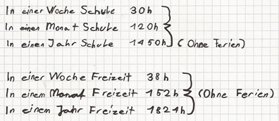
Das Dokument zeigt das Ergebnis der Berechnung der Anzahl Stunden, die ein Schüler in einer Woche, in einem Monat und in einem Jahr in der Schule und in der Freizeit verbringt.

5.1.3S LU | Kriterien | n.e | e | Bemerkungen
Zeiten berechnen  Datum | A Verschiedene Aktivitäten so protokollieren, dass deren Zeitdauer leicht ersichtlich ist.  B Die verschiedenen Zeitdauern korrekt berechnen und darstellen (z.B. auf einem Stundenplan). |  |  | Mindestanforderungen
Zeiten berechnen  Datum | +C Korrekt von einer Woche auf ein Jahr umrechnen und dabei Zeitumwandlungen (von h auf Tage oder Wochen) durchführen.  +D Ein Balken- oder Kuchendiagramm zu den einzelnen Aktivitäten darstellen. |  |  | Erweiterte Anforderungen
Zeiten berechnen  Datum | Gesamtbeurteilung | n.e. / MA / EA

© Kallmeyer / www.zahlenbu.ch

Idee aus: Hirt, U. und Wälti, B. (2008) Lernumgebungen im Mathematikunterricht, Velber

